CET 项目2022年上半年考试成绩打印软件更改需求

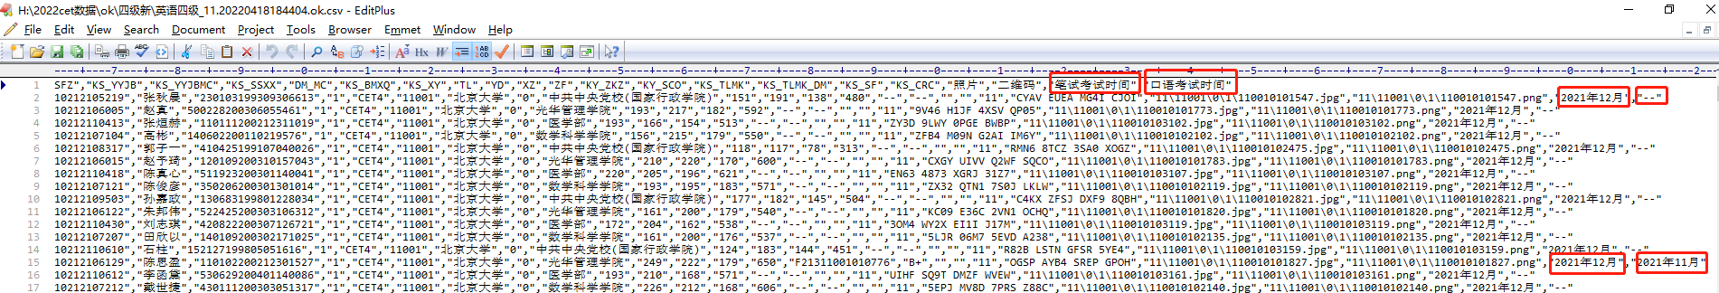

2022年上半年口试时间是2022年5月，笔试时间是2022年6月。

1. 口试时间统一改为“2022年5月”， 笔试时间统一改为“2022年6月”。
2. 如遇到考试成绩“--”请打印为“--”